В мире 11 «А»
Однажды в оперетте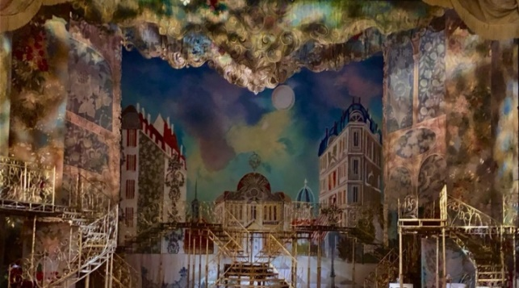
В конце мая мы с моей одноклассницей и другими классами поехали в Московский театр оперетты. Начало представления было в 19:00. Осматривая здание и его декорации, мы поражались: насколько огромно было помещение настолько, что чувствовал себя совсем маленьким, и как красиво оно было оформлено. Зрительный зал рассчитан на 1600 мест и включает в себя партер, ложи бенуара, амфитеатр, бельэтаж и ложи бельэтажа, балконы и ложи 1-го и 2-го ярусов. Зал оформлен в бордово-золотых тонах, плафон зрительного зала расписан художником Константином Коровиным и представляет собой расположенные по кругу 12 портретов русских и зарубежных композиторов: Глинки, Чайковского, Бетховена, Римского-Корсакова, Моцарта, Рубинштейна, Даргомыжского, Бизе, Мусоргского, Верди, Бородина, Вагнера. Мы смотрели оперу под названием «Летучая мышь». «Летучая мышь» – это набор розыгрышей, остроумного вранья и переплетенных недоразумений, в которые попадают главные герои, два друга – коммерсант Генрих Айзенштейн и директор театра Фальк. Один влюбляется в незнакомку, не догадываясь, что под маской летучей мыши скрывается собственная жена Розалинда; другой – в служанку Адель, при том, что он посмеивается и подшучивает над ее желанием стать актрисой его театра. Несмотря на то, что опера длилась 3 часа, нам очень понравилось. Голоса актеров актрис театра восхитительны, волновали, поражали, особенно поражало различие тембров голоса, тонов. Декорации и костюмы отлично передают эпоху того времени. Актерская игра настолько хороша, что была тайком расхвалена зрителями оперетты. Я очень рекомендую посетить это место и послушать любую оперу.
Шумилина Софья

Моё хобби
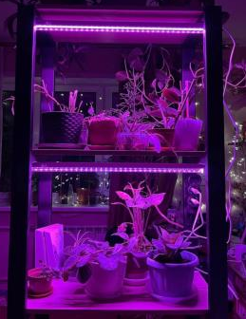
Увлечения бывают самыми разными: кто-то играет на гитаре, кто-то рисует или танцует. Я же увлекаюсь декоративными комнатными растениями, но нередко помогаю бабушке или дедушке с рассадой. Это очень успокаивающее хобби, которое также требует много времени, ведь к каждому растению нужен свой подход. Однако, очень приятно видеть результаты твоих стараний, новых листочки и всходящие ростки, радость близких, когда им помогаешь.
Заикина Дарья
Стресс перед ЕГЭ
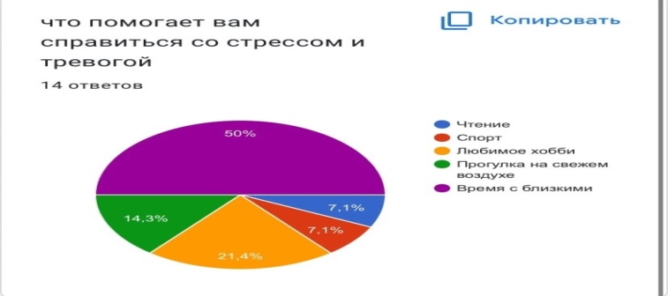
Ни для кого не секрет, что почти все выпускники переживают перед сдачей единого государственного экзамена. Многие из учеников уделяют огромное время на подготовку, что заставляет их пребывать в состоянии стресса и беспокойства. Мы провели опрос среди одноклассников по этой теме. Респондентам нужно было ответить на вопросы о том, как часто они сталкиваются со стрессом и тревогой и как справляются с ними. Результаты опроса отражены в диаграмме. Итак, самым популярным способом справиться с тревогой среди наших одноклассников является проведение времени с близкими людьми. Действительно, этот способ помогает многим пережить сложные этапы жизни и невзгоды.
Богданова Ксения

11 «А» ПРОБА ПЕРА - 2023
Шоколадная фабрика
В понедельник мы с классом посетили шоколадную фабрику «Красный октябрь», объединенную с «Бабаевским». Мы ездили вместе с классом Юлии Мельсовны своим ходом. Даже на улице, где расположена фабрика, чувствуется запах шоколадной глазури! И конечно, по всей фабрике слышны нотки шоколада. Наша экскурсия длилась два часа. Было очень познавательно! Мы узнали кто и как создал первый шоколад, также узнали и о истории создания первых шоколадных фабрик в России и Европе. Мы побывали прямо на производстве и попробовали все самые свежие и сладкие новинки. После экскурсии нам провели мастер-класс по созданию конфет. В подарок нам дали набор конфет ручной работы. Поездка была замечательная!
Саморукова Анна
В душе у каждого оставлен вами след
Конечно же, как 11-классникам, нам очень хочется отдать должное нашей чудесной классной руководительнице - Юлии Валерьевне Кузуб. За продолжительную школьную жизнь перед нами вставало огромное количество препятствий, бывало разное, конечно же без негативных моментов не обходилось, да и общение с одноклассниками порой не складывалось, но в одном каждый из нас всегда мог быть уверен - Юлия Валерьевна всегда будет на нашей стороне. Нам с ней очень повезло, ведь со временем она стала для нас не только квалифицированным, мудрым преподавателем, но и добрым, понимающим другом. Кроме того, совсем недавно мне удалось увидеть, что Юлия Валерьевна - действительно интересный человек. Я упоминаю это, потому что учителей редко видят такими же разносторонними людьми, со взглядами и увлечениями. А она помимо выполнения своих обязанностей как учителя-предметника и классного руководителя каким-то чудесным способом успевает активно участвовать в общественной жизни нашего учебного заведения и представлять его на самых разнообразных мероприятиях (вовсе не обязательных, но действительно важных). Итак, в качестве заключения, я хотела бы от всей души и всего нашего дружного коллектива поблагодарить Вас, Юлия Валерьевна, за всё, что Вы в нас вложили! Ваш труд не остался незамеченным! Большое спасибо за всë, Ваш 11А <3
Капицына Рената

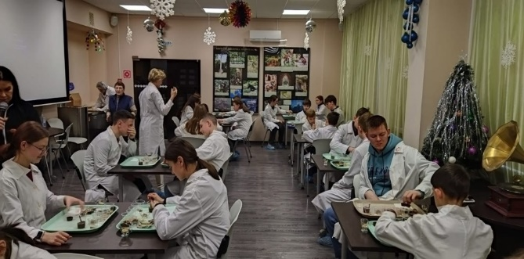

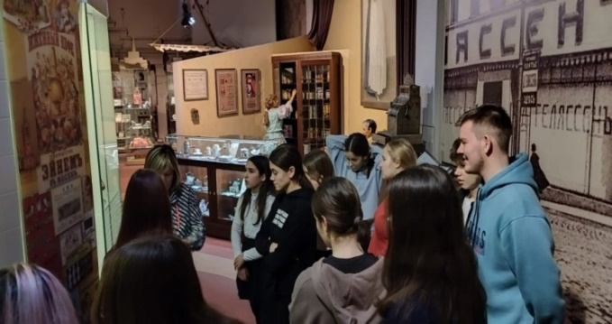
Редакторы :
Максимова Анастасия
Григорян Артем
СПАСИБО ЗА ВНИМАНИЕ
(｡･ω･｡)ﾉ♡
11 «А»

Редакторы :
Максимова Анастасия
Григорян Артем
СПАСИБО ЗА ВНИМАНИЕ (｡･ω･｡)ﾉ♡

